实验题目 Application of Lists and Stacks

实验描述：

设n为指定初始值n=30的正整数。使用n个单元的数组来存储一个不确定的多元项。

1. 确定数组的数据结构
2. 用栈S储存未使用的单元，最初所有单元都未使用，而且0到n-1的单元在栈上随机分布
3. 用两个链表LP和LQ储存一元多项式P和Q
4. 展示
5. P和Q相加，将结果返还到链表LPQ，释放所有垃圾单元
6. 展示

测试案例：

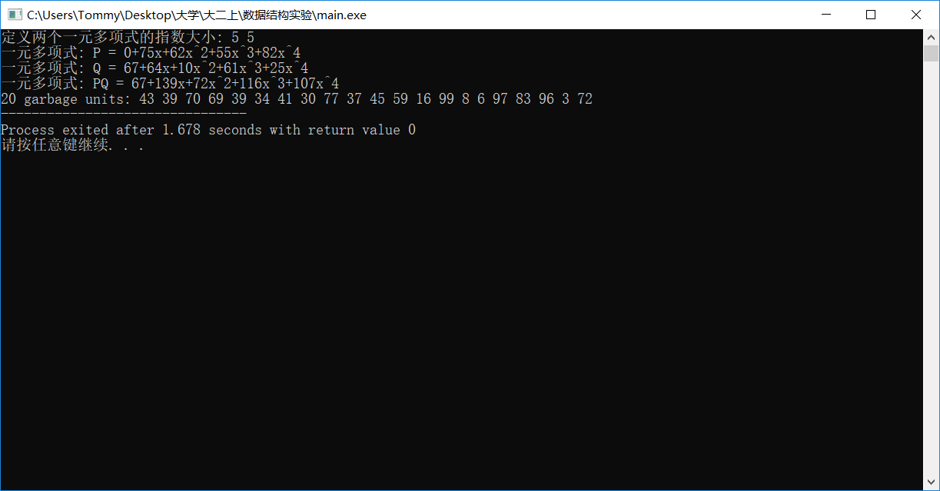

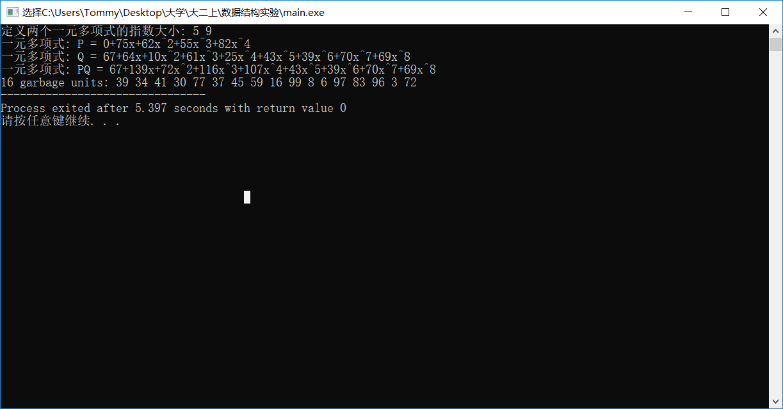

运行时间分析

void Init_poly_coe(int *coe); O(n)

SqStack Init_Stack(); O(1)

void push(SqStack &S, int coe); O(1)

int pop(SqStack &S); O(1)

Poly *Creat_poly(SqStack &S, int n); O(n)

Poly *Add_Poly(Poly *pa, Poly *pb); O(n)

void Print_Poly(Poly *head); O(n)